ASVenezia, Avogaria di Comun. Prove di età per patroni di galere e altre cariche, reg. 179-3 (1495-1529), pag. 329

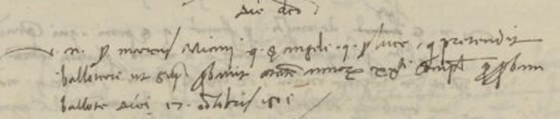

10.3.1502
Die dicto
Vir nobilis ser Marcus Miani q. ser Angeli q. ser Lucae qui praetendit ballotari ut supra probavit etatem annorum XX.ti completorum per probam ballotae diei 17 octobris 1501.

UT SUPRA equivale in XL.ta pro balistario galearum de mercato

Ecco cosa era scritto ut supra
ASVenezia, Avogaria di Comun. Prove di età per patroni di galere e altre cariche, reg. 179-3 (1495-1529), pag. 328

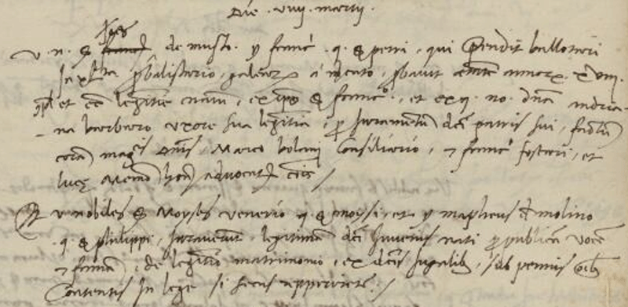

Die VIIII martii (1502)
Vir nobilis ser Johannes ser Francisci q. ser Petri, qui praetendit ballottari in XL.ta pro balistario galearum …..

Ed il precedente di costui:
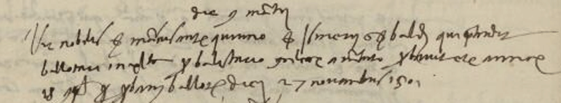

A pag. 327
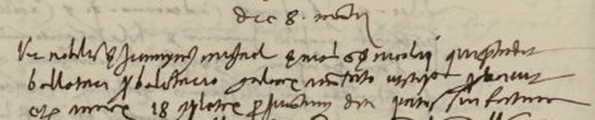

Pag. 326
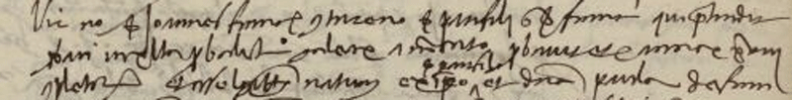

A pag. 325
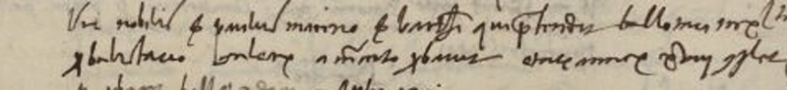
… balistario delle galee da mercato ????!!!!

Pag. 324
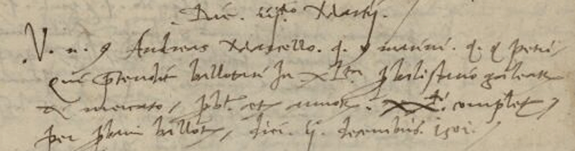
pratendit ballottari in XL.ta pro balistario galearum de mercato

